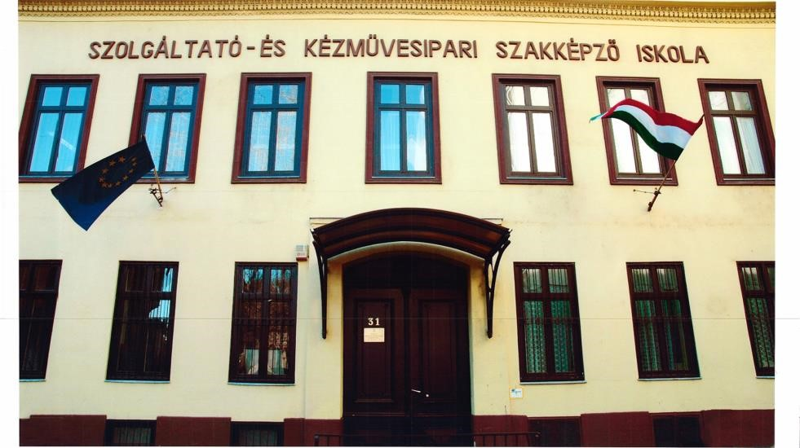

Budapesti Komplex Szakképzési Centrum

Kézművesipari Technikum
1083 Budapest, Práter utca 31.
www.kezmuveskepzo.hu
Telefon: + 36 1 314-2651
Foglalkozási napló
a 2022/2023. tanév
szakmai gyakorlatáról
Tanuló neve:………………………………… Osztálya: ……….
Szakképesítés megnevezése: FOGTECHNIKUS
Gyakorlóhely neve:
Gyakorlóhely címe:
Gyakorlati oktató neve:
Elérhetősége (tel. és e-mail):

BKSzC Kézművesipari Technikum
OM szám: 203032/002
Intézményvezető: Dr. Elnour Szilveszter

Év, hó, nap | Időtartam (-tól –ig) | A foglalkozás témája  (gyakorolt munkafolyamat, stb.) | Oktató aláírása,  bélyegző
Év, hó, nap | Időtartam (-tól –ig) | A foglalkozás témája  (gyakorolt munkafolyamat, készített munkadarab, stb.) | Oktató aláírása,  bélyegző
Év, hó, nap | Időtartam (-tól –ig) | A foglalkozás témája  (gyakorolt munkafolyamat, készített munkadarab, stb.) | Oktató aláírása,  bélyegző
élyegző
Év, hó, nap | Időtartam (-tól –ig) | A foglalkozás témája  (gyakorolt munkafolyamat, készített munkadarab, stb.) | Oktató aláírása,  bélyegző
Év, hó, nap | Időtartam (-tól –ig) | A foglalkozás témája  (gyakorolt munkafolyamat, készített munkadarab, stb.) | Oktató aláírása,  bélyegző
Év, hó, nap | Időtartam (-tól –ig) | A foglalkozás témája  (gyakorolt munkafolyamat, készített munkadarab, stb.) | Oktató aláírása,  bélyegző
Év, hó, nap | Időtartam (-tól –ig) | A foglalkozás témája  (gyakorolt munkafolyamat, készített munkadarab, stb.) | Oktató aláírása,  bélyegző
Év, hó, nap | Időtartam (-tól –ig) | A foglalkozás témája  (gyakorolt munkafolyamat, készített munkadarab, stb.) | Oktató aláírása,  bélyegző
Év, hó, nap | Időtartam (-tól –ig) | A foglalkozás témája  (gyakorolt munkafolyamat, készített munkadarab, stb.) | Oktató aláírása,  bélyegző
Év, hó, nap | Időtartam (-tól –ig) | A foglalkozás témája  (gyakorolt munkafolyamat, készített munkadarab, stb.) | Oktató aláírása,  bélyegző

